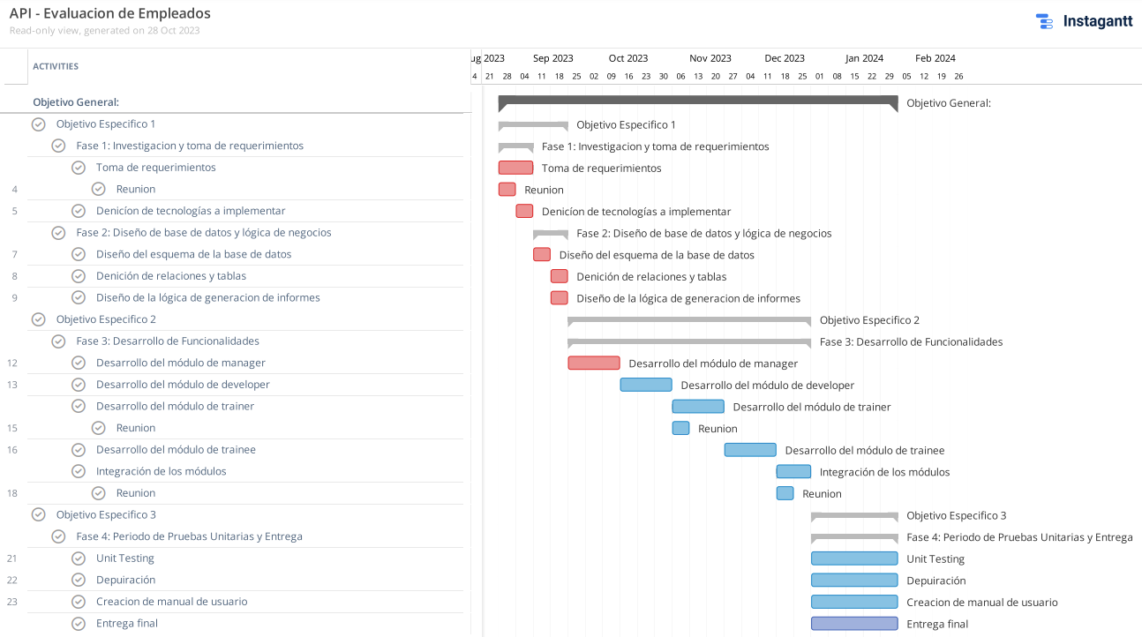

F.___________________ F.___________________

Ing. José Benjamín Zepeda Portillo Roberto Antonio Moreno Zepeda

Gerente de Tecnología, Sistemas Pliret Estudiante